دراسة دولية لقياس التحيّزات الذكوريّة في الأردن
أيمن هلسا
2023-09-04

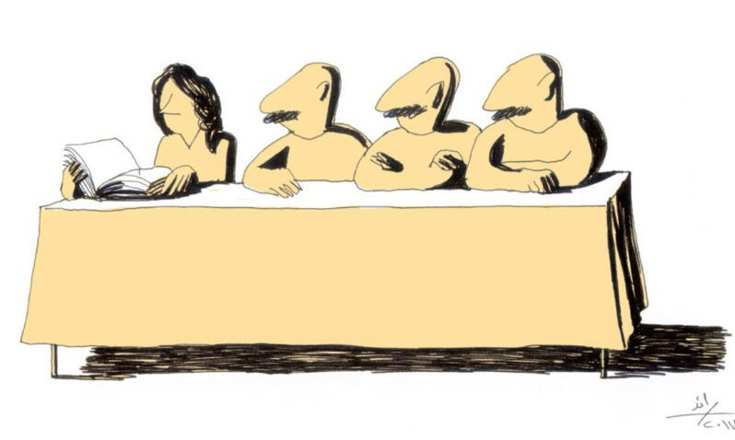

الدراسة الدولية بشأن الرجال والمساواة بين الجنسين (IMAGES)[1] تستقصي آراء وممارسات الرجال – بالإضافة إلى آراء النساء ومواقفهن من هذه الممارسات- في مجموعة واسعة من المواضيع المتعلقة بالمساواة بين الجنسين. وقد تمّ تطبيق نفس منهجية استقصاء الآراء في مجموعة كبيرة من الدول من قبل منظمة الأمم المتحدة للمرأة (UN Women)، علما أن تطبيقاتها الأولى في الشرق الأوسط وشمال أفريقيا شملت فلسطين، مصر، لبنان والمغرب في العام 2017 حيث كان واضحا من النتائج أن العمل على تمكين المرأة وتعزيز حقوقها سيكون محدودا بسبب القوالب النمطية لأدوار الرجال والنساء في هذه المجتمعات.
وفي العام 2022، تم القيام بهذه الدراسة في الأردن على عينة تقارب 2400 من الرجال والنساء من العمر 18 سنة فأكثر، كما شمل المسح 512 رجلا وامرأة من السوريين من نفس الفئة العمرية. نتائج المسح لا تختلف كثيرا عن نتائج الدول العربية الأخرى؛ فالمعتقدات النمطية التقليدية قائمة في المجتمع، منها تحمل الذكور المسؤولية المالية في الأسر، عدم الثقة في النساء لتولي المناصب العامة، الأولوية للنساء الرعاية والأعمال المنزلية، احتفاظ الرجال بدور مُهيمن في القرارات الأسرية، مسؤولية المرأة عن شرف العائلة وإلقاء اللوم على النساء في حال تعرّضهن للتحرش.

يمكن تفسير النتائج السابقة ضمن أكثر من سياق، إلا أنه من الواضح أنه بالرغم من التعديلات التشريعية المتعدّدة التي قام بها الأردن لتعزيز حقوق المرأة، نجد أن القوالب النمطية التقليدية تتسلّل إلى هذه التشريعات بشكل غير ملحوظ، لذلك ليس بالغريب أن تظهر النتائج السابقة. وفي الوقت نفسه، نجد أننا أمام صور نمطية تعجز التشريعات عن تغييرها.
فعلى سبيل المثال التعديلات الدستورية التي تمت في العامين 2022 و2011، ركّزت على مفهوم الحماية (حماية الأمومة والطفولة … الحماية من العنف والتمييز … دعم المرأة). كما أنّ التشريعات المختلفة تعزّز الدور الرعائي: فعلى سبيل المثال، ينصّ قانون العمل على منح المرأة العاملة الحقّ في الحصول على إجازة من دون أجر لمدة لا تزيد على سنة للتفرّغ لتربية أطفالها. بالمقابل لا يمنح القانون هذا الحق للرجل حتى في حالة وفاة الأم. ما جاء في قانون العمل هو مثال على نصوص تمّ تقديمها على أنها تعزز حقوق المرأة وتمكينها الاقتصادي، إلا أنها في الواقع ترسّخ الصور النمطية التقليدية وقد تكون سببا في تردّد أصحاب العمل في استخدام النساء المتزوجات حتى لا يقع عليه هذا الالتزام. وبحسب نتائج المسح، تؤكد 77% من النساء و93% من الرجال أنه في حال تعارضت مسؤوليات المرأة المنزلية ومسؤوليات العمل، يجب إعطاء الأولوية للمسؤوليات المنزلية.
وتؤكد نتائج المسح أن التقسيم غير المتوازن للمهام والمسؤوليات المنزلية ينتقل من جيل إلى آخر. كما يعتقد الرجال أن الأولاد الذكور يتمتعون بقدر أكبر من الحرية (83%)، ويقومون بقدر أقل من الأعمال المنزلية (84%) ويتوقع منهم الحصول على دخل مادي بشكل أكبر (86%) مقارنة بالفتيات. وفي دراسة للبنك الدولي بهذا الخصوص، تشير الأرقام إلى أن النساء في الأردن يقضيْن ما معدله 18.8 ساعة أسبوعياً في أعمال الرعاية غير مدفوعة الأجر، بينما يقضي الرجال 1.1 ساعة فقط. وقد بلغت مدة تقديم الرعاية غير مدفوعة الأجر 26.7 ساعة في الأسبوع للنساء المتزوجات مقابل 7.3 ساعة فقط للنساء غير المتزوجات[2].
ومن النتائج التي اعتبرتها الدراسة إيجابية، أنّ هناك تغيرّات فيما يتعلق بدور الأب في تربية الأطفال. لكن يظهر بشكل واضح أن ثمّة انتقائية في المهامّ الأبوية المقبولة عموما. فعلى سبيل المثال، يؤيد 78% من الرجال إظهار المودة للأبناء واللعب مهم، إلا أن هذه النسبة تنخفض إلى 40% إذا تعلق الأمر بتحميم الطفل وإلى 30% للقيام بتغيير الحفاظات أو الملابس.
وفيما يتعلق باعتبار المرأة مسؤولة عن شرف العائلة، فهو أمر يعززه قانون العقوبات الأردني لسنة 1960 من خلال تركيزه في توصيف الجرائم الواقعة على النساء بتلك الماسة بالشرف والعرض وفضّ غشاء البكارة. وقانون العقوبات مثال على الكثير من القوانين الأساسية التي تم تبنيها في فترة الخمسينات والستينات والمستوحاة من القوانين اللبنانية والسورية والتي بدورها مأخوذة عن قوانين أوروبية صيغت في فترة الثلاثينات والأربعينات، الفترة التي كانت فيها حقوق المرأة غير معترف بها. وبالتالي مهما كثرت التعديلات على قانون العقوبات، فإنه يبقى في جوهره قائما على فكرة أن المرأة امتداد لشرف العائلة.
بحسب البحث الكمي، فإن 20% من النساء يعانين من أنواع مختلفة من العنف الجسدي، إلا أن البحث النوعي يُظهر النسبة أكثر بكثير على أرض الواقع. كما أن 28% من الرجال والنساء يعتقدون أن على المرأة أن تتسامح مع العنف للحفاظ على تماسك الأسرة.

كان ملفتا للنظر نتائج المسح فيما يتعلق بالتمييز ضد المرأة، حيث تقدّم الأردن كغيرها من الدول العربية أسبابا سياسية ودينية للتمييز ضد النساء. إذ مثلا يتمّ تبرير التمييز في قانون الجنسية الذي يمنع المرأة الأردنية من منح جنسيتها لأبنائها إذا تزوّجت من غير الأردني بالحفاظ على ديمغرافيا السكان، وكذلك الأمر بالنسبة للولاية والوصاية وتوزيع الإرث بحسب قانون الأحوال الشخصية الذي يعتمد على الفقه الحنفي. يرى 85% من الرجال و93% من النساء في الدراسة أنه ينبغي السماح للمرأة بنقل جنسيتها لأطفالها، كما أعرب 87% من الرجال و94% من النساء عن تأييدهم لحقوق الولاية المتساوية للأمهات والآباء. لكن عندما يتعلّق الأمر بالمساواة في الإرث فإن النسب تتراجع: إذ نجد أنّ أقلّ من 50% من الرجال يؤيّدون ذلك.
وفيما يتعلق بتولي النساء المناصب القيادية، نجد أن 75% من الرجال يؤيدون فكرة أن النساء غير مهتمات بتقلد مناصب عليا، أو أنهن لسْن قويات بما يكفي لشغل مناصب السياسة أو صنع القرار، ولا يملكن الخبرة المطلوبة أو العلاقات السياسية اللازمة لتولي منصب رفيع. تنخفض موافقة الرجال إذا كان المنصب الأعلى يشغله تقليديًا الرجال أو قد يتسبب في إلحاق الضرر بالنساء (60% في المجالس المنتخبة، و40% كوزيرة للداخلية، و37% كرئيسة للوزراء، و29% كمتظاهرة في الاحتجاجات السياسية).
وبخصوص عمل المرأة، تعتقد 84% من النساء أنهن يجب أن يتمتعن بنفس الحقوق التي يتمتع بها الرجال في العمل خارج المنزل. إلا أن 50% فقط من الرجال يوافقون على ذلك. في ذات السياق، يرى 78% من الرجال و38% من النساء أن الأولوية للمرأة يجب أن تكون الزواج وليس الحصول على العمل. كما يرى 85% من الرجال و67% من النساء أنه عندما تكون فرص العمل محدودة يجب أن تكون الأولوية للرجال في الحصول على فرص عمل.
تبيّن نتائج الدراسة أن تعزيز حقوق المرأة ليست مسألة قانون فقط، بل هناك جانب اجتماعي وثقافي مهم بسبب موروث تمّ بناؤه على مدار قرون طويلة، وهو جانب تمّ إغفاله في الاستراتيجيات المعنية بحقوق المرأة التي ركزت على تعزيز الحماية وضمان المشاركة السياسية من خلال نظام الحصص (الكوتا) في المجالس المنتخبة، مع العلم أنّ البعض منها تمّ تقديمها بطريقة استفزازية أدّت إلى نتائج عكسية. فعلى سبيل المثال، عندما قدّمت الحكومة الأردنية الكوتا النسائية في مجلس النواب، أشارت إلى أن هذا متطلب بسبب الاتفاقيات دولية ولم يتم تقديمها على اعتبار أن تمثيل النساء في المجلس التشريعي ضرورة وطنية. بالمقابل، فإن الجهود المبذولة للقضاء على التحيزات والعادات العرفية غير كافية؛ فمنح الأب إجازة أبوة لمدة ثلاثة أيام غير كافِ لجعل مسؤولية تربية الأطفال مسؤولية مشتركة بين الوالديْن.

المصدر: المفكرة القانونية.

